Wiktoria Dziedzic poleca:
Marta Guśniowska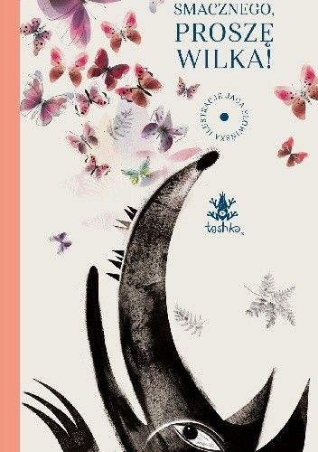
„Smacznego, proszę wilka!” to pełna ciepła i serdeczności opowieść
o przełamywaniu barier, o niemożliwym, które staje się możliwe i przyjaźni ponad podziałami. Przy okazji pojawiają się tu również momenty mrożące krew w żyłach, stawiające naszych bohaterów przed niecodziennymi zadaniami. Jak im podołają? Na pewno będą musieli wykazać się sprytem i dużą cierpliwością – a czytelnicy wziąć głęboki oddech, bo będzie się działo!
Co jednak ważne, dla dzieci ta historia będzie nie tylko ciekawą opowieścią, ale też źródłem nowej wiedzy, którą zdobędą niemal niepostrzeżenie. Guśniowska bawi się słowem i jego znaczeniem, pokazując, jak elastyczny i nieoczywisty może być język polski, gdy odpowiednio się o nim pomyśli. Dialogi Wilka i Zajączka stają się przez to niebanalne i zaskakujące, tym bardziej, że Zajączek dopiero poznaje świat, a przez to też poznaje i język. Nieporozumienia wynikające z tych prób są urocze, a przy tym kształtują jeszcze mocniej charaktery obu bohaterów – Zajączek dzięki nim uczy się coraz więcej, a Wilk… uczy się cierpliwości. Autorka buduje kilka poziomów komunikatów i kilka poziomów dowcipu – dzięki czemu żarty będą mogły trafić do odbiorców w różnym wieku. Z tej wspólnej podróży, którą Wilk jest poniekąd zmuszony odbyć wraz z Zajączkiem, rodzi się niesamowicie bliska więź, pełna wzajemnego uczenia się od siebie, przemian i przebaczania.

